**PROGRAMMA ALUNNI: GESTIONE MASSIVA FUORICLASSE**

Creare in TABELLE, GENERICHE DELLA SCUOLA, Motivazione Fuoriclasse:

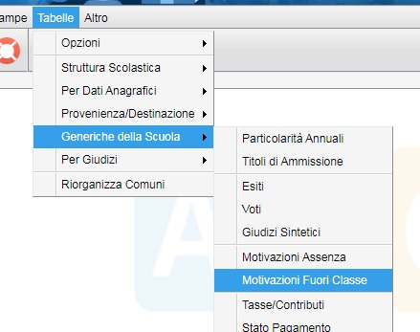

Clicchiamo su INSERISCI  ed inseriamo la motivazione DIDATTICA A DISTANZA, Conferma:

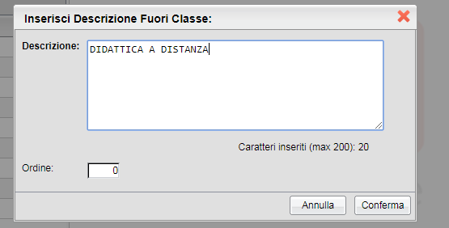

Creata la motivazione spostiamoci nel menu CURRICULM, ASSENZE, GESTIONE ATTIVITA’ EXTRA SCOLASTICHE:

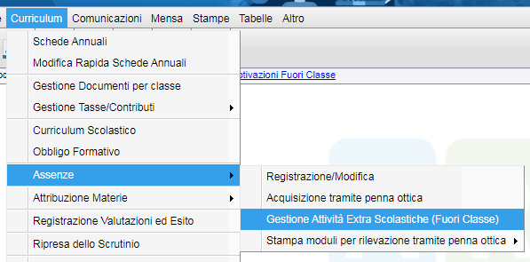

Selezioniamo la classe sulla sinistra e clicchiamo su INSERISCI

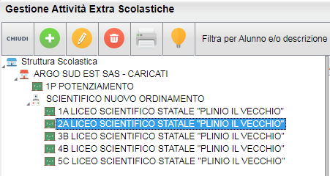

2

1

Selezioniamo tutti gli alunni della classe e confermiamo:

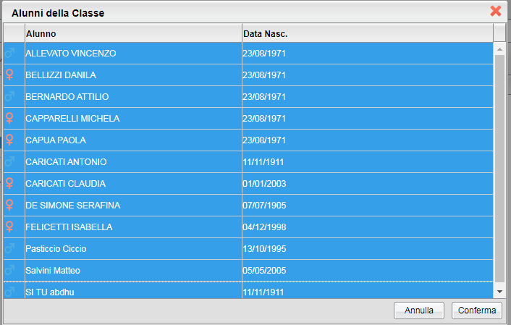

Inseriamo a questo punto i giorni dal 10/03/2020 al 03/04/2020, inseriamo l’orario, ad esempio 09:00 alle ore 13:00, selezioniamo la motivazione dall’icona della lente e spuntiamo i giorni di interesse (come in esempio):

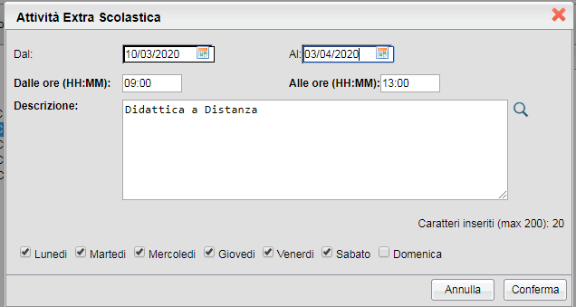

Clicchiamo su conferma per concludere la procedura.